

**Yalova Üniversitesi**

**Mühendislik Fakültesi**

**Bilgisayar Mühendisliği Bölümü**

**Web Programlama Final Raporu**

**(okuoku.com)**

**Hazırlayan**

**Gökhan ŞİŞMAN**

**M. Bektaş ÇİMEN**

**Aralık-2019**

İçindekiler

Giriş 3

Çocuk Sayfası 3

İletişim Sayfası 3

Hakkımızda Sayfası 4

Yayınevleri Sayfası 5

Arama Butonu 5

Footer 5

Yeni Çıkanlar Sayfası 5

Satın Alma Sayfası 6

Lazy Loading 7

Vue Loading 8

Kullanılan Araçlar 8

Yapılamayan ve Yapılmak Istenen Kısımlar 8

Dipnot 9

# Giriş

Proje tamamen vueCli’ye dönüştürüldü. Projedeki eksiklikler giderildi ve daha profosyonel bir gelişme kaydedildi.

# Çocuk Sayfası

Çocuk sayfası imageler ile oluşturuldu. Balonların sayfa içerisindeki hareketleri yerleştirildi.

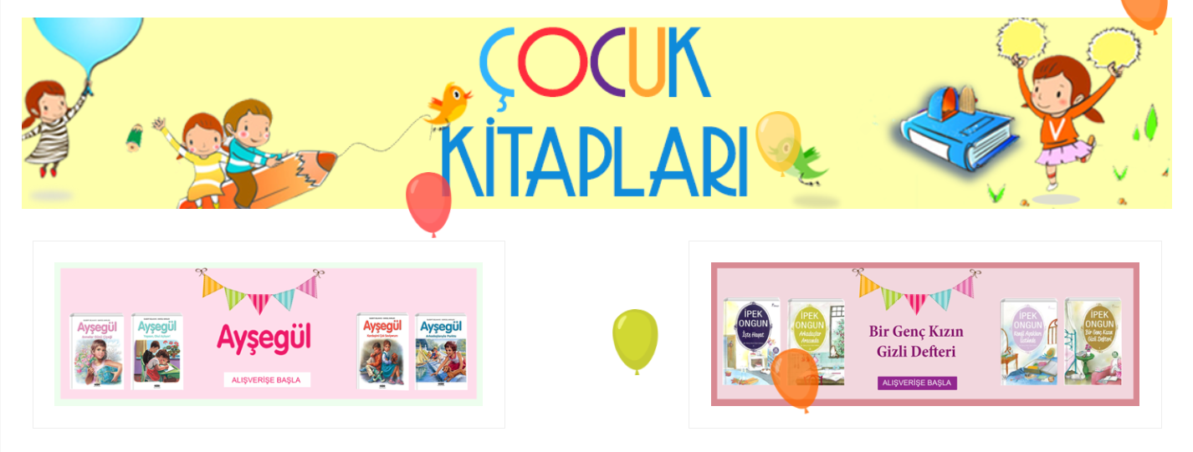

# İletişim Sayfası

İletişim sayfası oluşturuldu ve image eklendi.

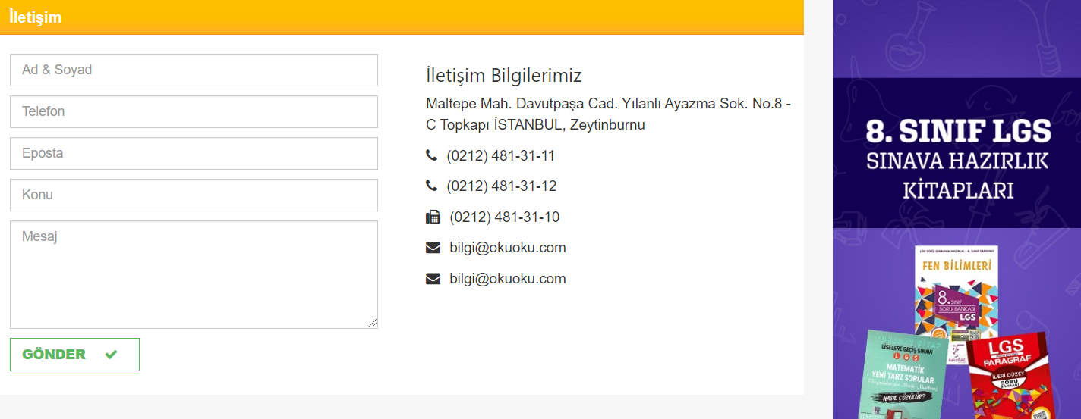

# Hakkımızda Sayfası

Hakkımızda sayfası vue-accordion ile oluşturuldu. (Yararlanılan kaynak : [ref](https://github.com/WeiChiaChang/vue-accordion-menu))

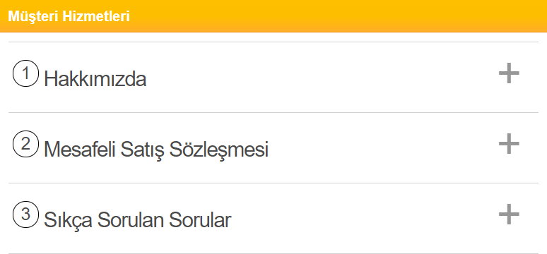

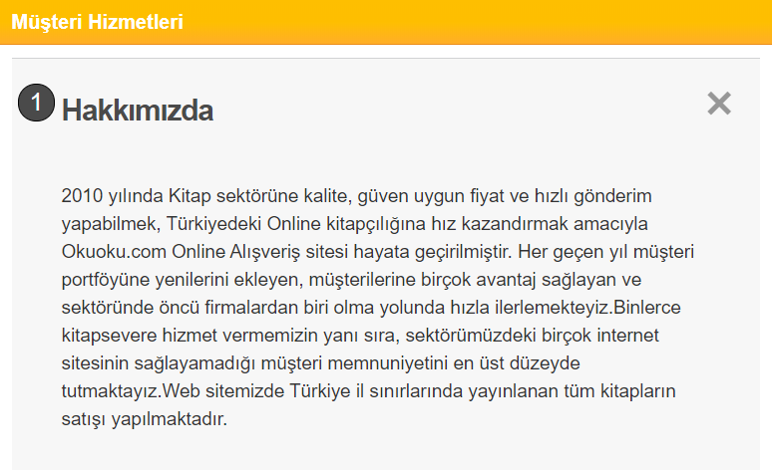

# Yayınevleri Sayfası

Yayınevleri sayfası oluşturuldu.

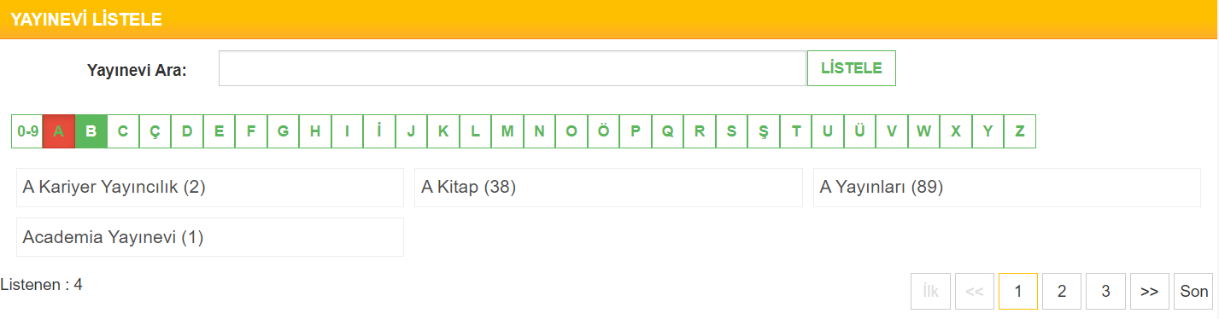

# Arama Butonu

Search bar tıklandığında tüm headerı kaplayacak geniş bir arama ekranı oluşturuldu. V-modal kullanıldı.(npm i vue-js-modal)



# Footer

Footer Componentine v-if ile kontrol edilen basit bir logic kuruldu ve artık açılır kapanır özelliğine kavuştu.



# Yeni Çıkanlar Sayfası

Öncelikle bu sayfa da ilk defa pagination özelliği kullanıldı. Sol taraf ise basit bir kontrol mekanizması ile v-bind özelliğiyle birlikte tıklandığında class’ını değişiyoruz. Pagination için öncelikle gerekli kütüphaneler kuruldu (npm install vue-plain-pagination) Daha sonra projenin herhangi bir yerinden “import vPagination from "vue-plain-pagination";” şeklinde import edip component oluşturuldu. Oluşturduğumuz mekanizmayı Yeni Çıkanlar sayfasında ürünleri sayfalamada kullandık.

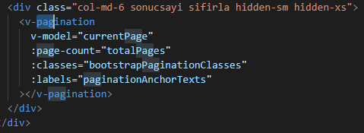

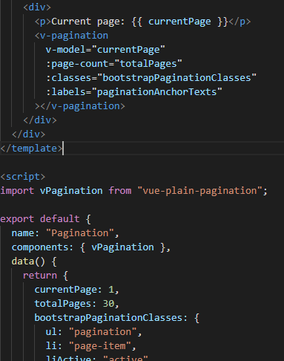

# Satın Alma Sayfası

Bu sayfa da vue-stepper kullanılarak 3 adımda bir kitabı satın alma işlemi gerçekleştirilmeye çalışıldı. Kullanıldığımız nested component yapısı ile birlikte local storage özelliğinden faydalanarak mekanizma kurulmaya çalışıldı. Sepete eklenen ürünün sayısı (şimdilik sadece sayısı) , local storage’a kaydedilerek , bir sonraki stepte local storageten gereken ürün sayısını çekip kontrol ve gerekli hesaplamalar yapılıyor.



t5

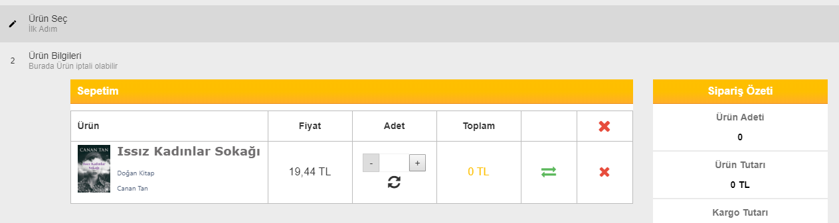

# Lazy Loading

Aşağıda ki resimde görüldüğü üzere , router içinde ki index.js ‘e eklenen lazy loading paterni sayfalarımıza eklendi.

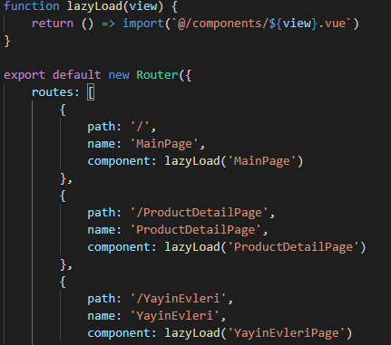

# Vue Loading

Sayfa geçişlerinde kullanılan vue-loading ve vue-loading-overlay tüm sayfalarımıza eklendi.

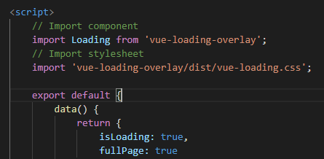

# Kullanılan Araçlar

* Visual Studio Code
* Html
* Css
* Github
* VueCli

# Yapılamayan ve Yapılmak Istenen Kısımlar

Yeni Çıkanlar Sayfası : Filtreleme ve ~~sayfalandırma~~.

Ürünlerin Listelendiği Sayfalarda : Ürünlerin üstüne gelindiğinde sepete ekle butonu çıkması.

Sepet Sayfası : Sepete eklenen ürünlerin dinamik bir şekilde gelmesi ve eklenen ürünlerin bir obje gibi bütün bilgileri çekilecek.

# Dipnot

Projenin en son halinden gayet mutluyuz, VueCli ile her şeyin daha çok kolay olduğuna ve bundan sonraki süreçte daha hızlı daha profesyonel geliştirmeler yapıcağımıza inanıyoruz.

Saygı ve Sevgilerle ,

Teşekkürler ☺